第七章 AI大模型在预算管理与成本分析中的应用

【学习目标】
知识目标
了解预算的概念、类型和作用，理解预算在个人生活、项目管理和企业经营中的实际价值；掌握本量利分析（保本点分析）的基本原理和计算方法；了解成本的基本分类方法，理解固定成本、变动成本和混合成本的区别；了解现金流管理和应收应付款项管理的基本常识；了解内部控制的基本概念和在日常业务流程中的应用；理解AI辅助预算编制、成本分析和自动化工具生成的方法与适用边界。
技能目标
能够运用AI大模型辅助编制个人生活预算、活动项目预算和部门预算，并对预算执行情况进行偏差分析；能够借助AI进行本量利分析，计算保本点并评估经营方案的可行性；能够利用AI生成预算分析自动化的Python脚本和Excel动态模型，并完成基本的测试验证；能够识别和描述日常业务流程中的关键内部控制点，运用AI辅助进行简单的合规性检查。
思政目标
培养量入为出、计划先行的理财意识，认识到无论是个人生活还是企业经营，科学的预算管理是财务健康的基础；树立成本效益观念，认识到资源是有限的，任何决策都应权衡投入与产出；增强合规意识，理解内部控制不是为了"管人"而是为了保护企业和员工，认识到规范的流程是每位职场人应当遵守的基本职业准则。

【引导案例】

三个人的"预算故事"
故事一：小吴的月光困境
小吴是某高职院校大三学生，每月生活费2,000元，但总是月初潇洒月末"吃土"。她从来不记账，也说不清楚钱花哪里了。室友建议她试试让AI帮她做个生活预算。
小吴把自己大致的月支出告诉AI（餐饮、交通、娱乐、学习材料等），AI帮她梳理了支出结构，指出餐饮和娱乐两项合计超出了收入的60%，建议她设定分类预算上限。小吴按AI的建议实施了一个月，第一次在月底还剩下200元存款——虽然不多，但让她尝到了预算管理的甜头。
故事二：社团干部小周的活动预算
小周是学校商贸社团的组织部长，负责策划一场50人参加的行业参访活动。经费预算2,000元，但她完全不知道如何分配这些经费，更不知道哪些支出是必须的、哪些是可以压缩的。
她让AI帮她列了一份详细的预算清单，AI不仅列出了各项支出项目和估算金额，还帮她识别了"哪些项目有弹性空间"，并在总预算超支时提出了压缩方案。更重要的是，AI提醒她要预留10%的预算作为应急备用金——这个细节小周之前完全没有想到。
故事三：实习生小马的成本疑惑
小马在一家奶茶店实习，老板问他："如果我们每杯奶茶卖18元，成本是多少？每个月至少要卖多少杯才不亏？"小马完全不知道如何回答。
小马把奶茶店的成本数据整理后告诉AI：房租8,000元/月，人工10,000元/月，原料成本约5.5元/杯，包装1元/杯，水电杂费约1,500元/月。AI帮他做了一个本量利分析，计算出保本点约为1,955杯/月（即每天约65杯），并建议老板考虑提高单价或控制固定成本的可行性方案。
三个人的经历说明：预算和成本分析，不是只有大企业的财务总监才需要掌握的技能，它与每个人的学习、工作和生活都息息相关。AI大模型让这些分析变得更简单、更直观。

7.1 预算管理基础

7.1.1 预算的概念、类型与作用

一、什么是预算
预算（Budget）是对未来一定时期内的收入、支出、资金流动等进行的系统性计划和安排。简单来说，预算就是**"在事情发生之前，想好钱怎么花"**。
预算的三个核心作用如图7-1所示。
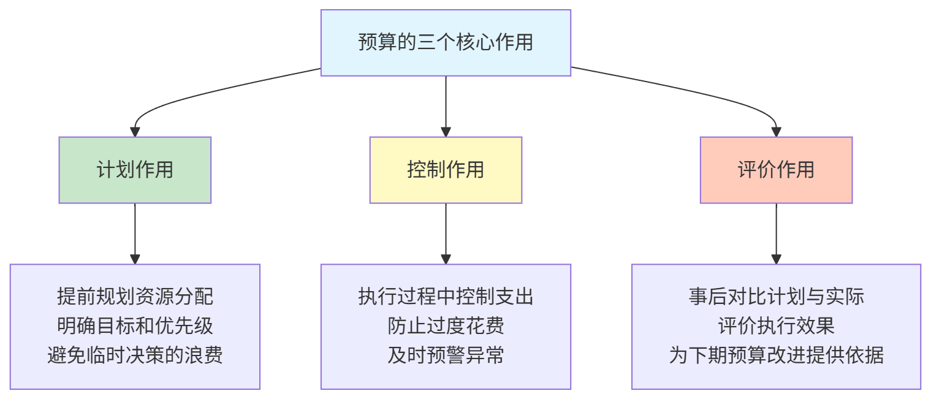
图7-1 预算的三个核心作用

二、预算的主要类型
预算按照不同维度可以有多种分类，如表7-1所示。
表7-1 预算的主要类型
分类维度 | 预算类型 | 说明 | 常见场景
按时间 | 年度预算 | 以一个自然年度为单位 | 企业年度经营计划
 | 月度/季度预算 | 以月或季为单位 | 部门费用控制
 | 项目预算 | 以项目周期为单位 | 活动策划、工程项目
按内容 | 收入预算 | 预计收入来源和金额 | 销售预测
 | 支出预算 | 预计各项支出 | 费用控制
 | 现金流量预算 | 预计资金流入和流出 | 资金管理
按对象 | 个人预算 | 个人的收支计划 | 个人理财
 | 部门预算 | 部门的费用计划 | 企业内部管理
 | 企业预算 | 企业整体的财务计划 | 全面预算管理

三、预算管理的完整循环
预算不是一次性的工作，而是一个持续的管理循环，如图7-2所示。
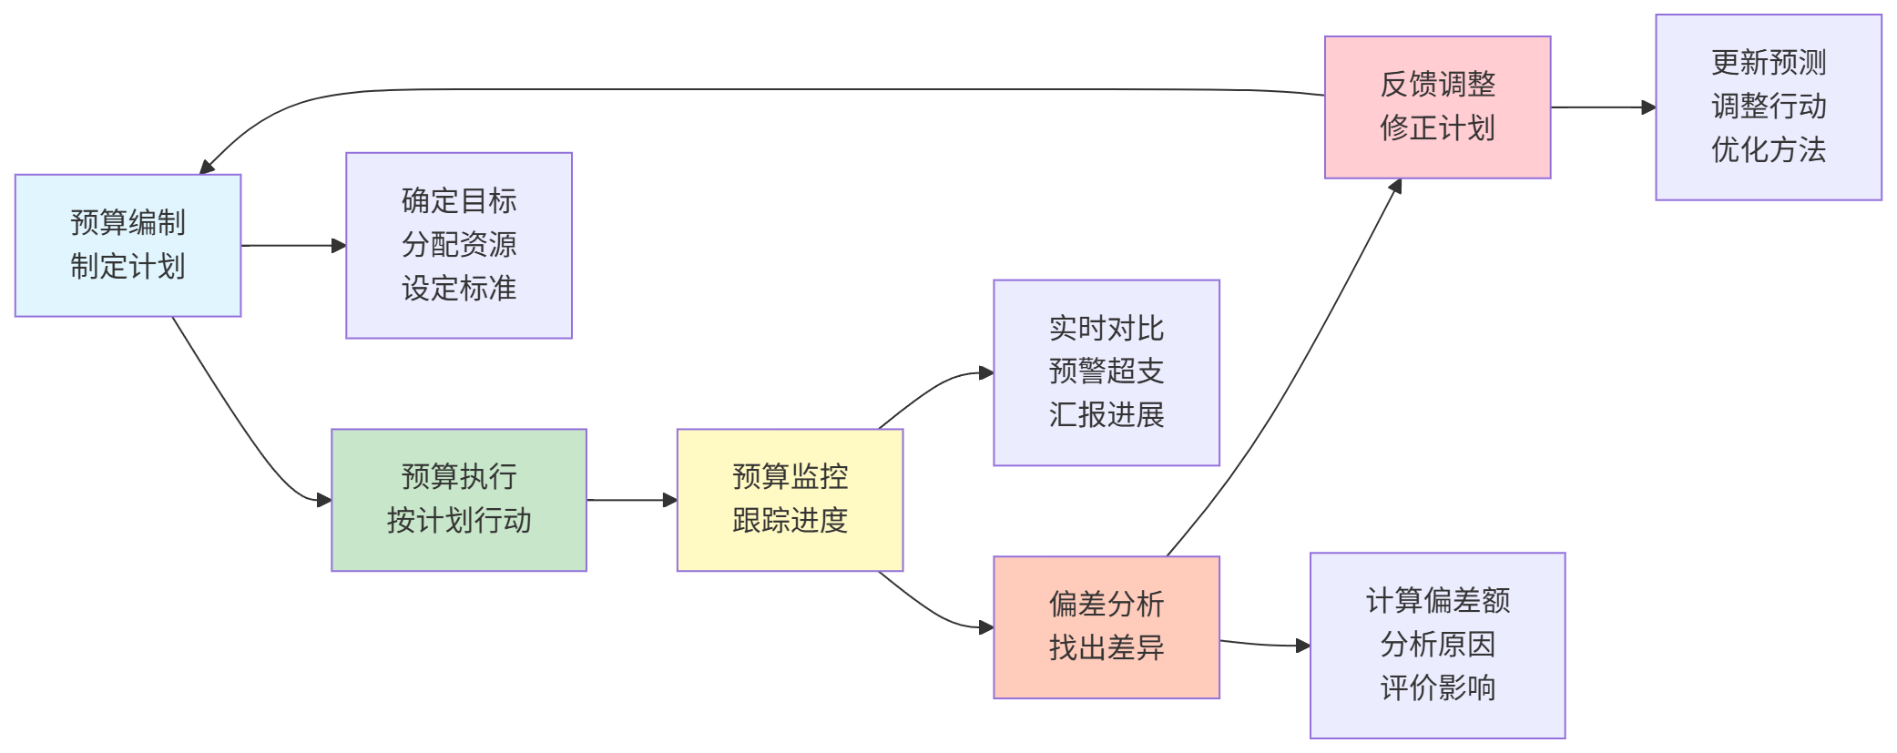
图7-2 预算管理的完整循环

7.1.2 AI辅助编制个人生活预算与项目预算

一、个人生活预算的编制
【例7-1】个人月度生活预算编制——完整闭环示例
场景描述： 某高职学生小吴，每月生活费2,000元，需要编制一份科学合理的月度生活预算。
第一步：收集基本信息
在向AI提问之前，先整理自己的基本情况：
- 每月固定支出：饭卡充值约600元，手机费80元
- 可变支出：娱乐（买衣服、看电影等）、学习材料（课本、文具等）
- 希望每月存款：至少200元
第二步：设计提示词
【角色】你是一位擅长个人理财的财务顾问。

【背景】我是一名高职学生，基本情况：
- 每月生活费：2,000元（固定收入）
- 已知固定支出：
餐饮（食堂为主）：约600元
手机费：80元
交通（偶尔打车）：约100元
- 目标：每月存款不少于200元
- 困扰：钱总是不知不觉就花完了，主要在娱乐上

【任务】
1. 帮我设计一份月度生活预算分配方案
2. 说明每个类别的建议金额和占比
3. 指出哪些类别有弹性空间、哪些是必须保障的
4. 给出3条执行预算的具体建议

【格式】预算方案用表格呈现，建议用文字分点说明，
整体控制在500字以内。

【约束】预算方案必须保证目标存款200元，
所有支出合计不超过1,800元（2,000-200）。
AI输出示例：
月度生活预算分配方案
支出类别 | 建议金额 | 占可支配资金比例 | 弹性
餐饮（含食堂+偶尔外卖） | 650元 | 36.1% | 低（基本需求）
手机费 | 80元 | 4.4% | 无（固定）
交通费 | 100元 | 5.6% | 中（可步行替代）
学习材料/课本 | 150元 | 8.3% | 中（按需）
娱乐/购物 | 500元 | 27.8% | 高（主要压缩空间）
个人护理/日用品 | 150元 | 8.3% | 低（基本需求）
应急备用金 | 170元 | 9.4% | 专款专用
合计支出 | 1,800元 | 100%
存款目标 | 200元 | —
第三步：质量评估
表7-2 例7-1 AI输出质量评估
评估维度 | 评估结果 | 说明
约束遵守 | ✓ 正确 | 支出合计=1,800元，存款=200元，符合约束
金额合理性 | ✓ 基本合理 | 各类别比例符合一般学生实际情况
建议可操作性 | ✓ 良好 | 建议具体可行
个性化程度 | △ 可改进 | 预算方案较通用，可进一步结合个人情况调整
第四步：迭代优化
【追问】你的方案我基本认可，但有几处想调整：
1. 我住在学校，不需要交通费，这100元可以转到娱乐预算
2. 我已经有所有课本了，学习材料这学期用不了那么多，可以压缩到50元
3. 我有一个每月固定的爱好开支：买咖啡约200元，请单独列一个"咖啡"类别
请根据以上调整，重新生成预算表。

二、项目活动预算的编制
【例7-2】社团活动预算编制——完整闭环示例
场景描述： 学生会文艺部小周需要策划一场"50人参加的年度元旦晚会"，总经费预算3,000元，需要编制详细的活动预算。
提示词设计：
【角色】你是一位有经验的活动策划顾问，
同时具备财务预算编制能力。

【背景】
活动信息：
- 活动类型：高校社团年度元旦晚会
- 参与人数：约50人
- 场地：学校多功能厅（免费使用）
- 时间：约3小时
- 总预算上限：3,000元

已知条件：
- 学校已提供音响设备和桌椅，无需租借
- 节目以学生自编自演为主，无需付费演员
- 需要准备晚会的布置、茶歇、奖品、宣传等

【任务】
1. 列出完整的支出项目清单（不遗漏任何可能的开支）
2. 为每个项目提供预算金额建议（含采购方式建议）
3. 区分"必须支出"和"可选支出"
4. 确保总预算不超过3,000元（建议预留10%应急备用）
5. 提供2—3个节省预算的具体建议

【格式】
用表格列示预算明细，必须/可选用不同标记区分，
节省建议用文字说明。

【约束】
活动质量要有保障，不能因节省而影响参与体验。
预算数字要符合实际市场价格。

7.1.3 预算执行跟踪与偏差分析

一、预算偏差分析的基本方法
预算偏差分析的基本框架如图7-3所示。
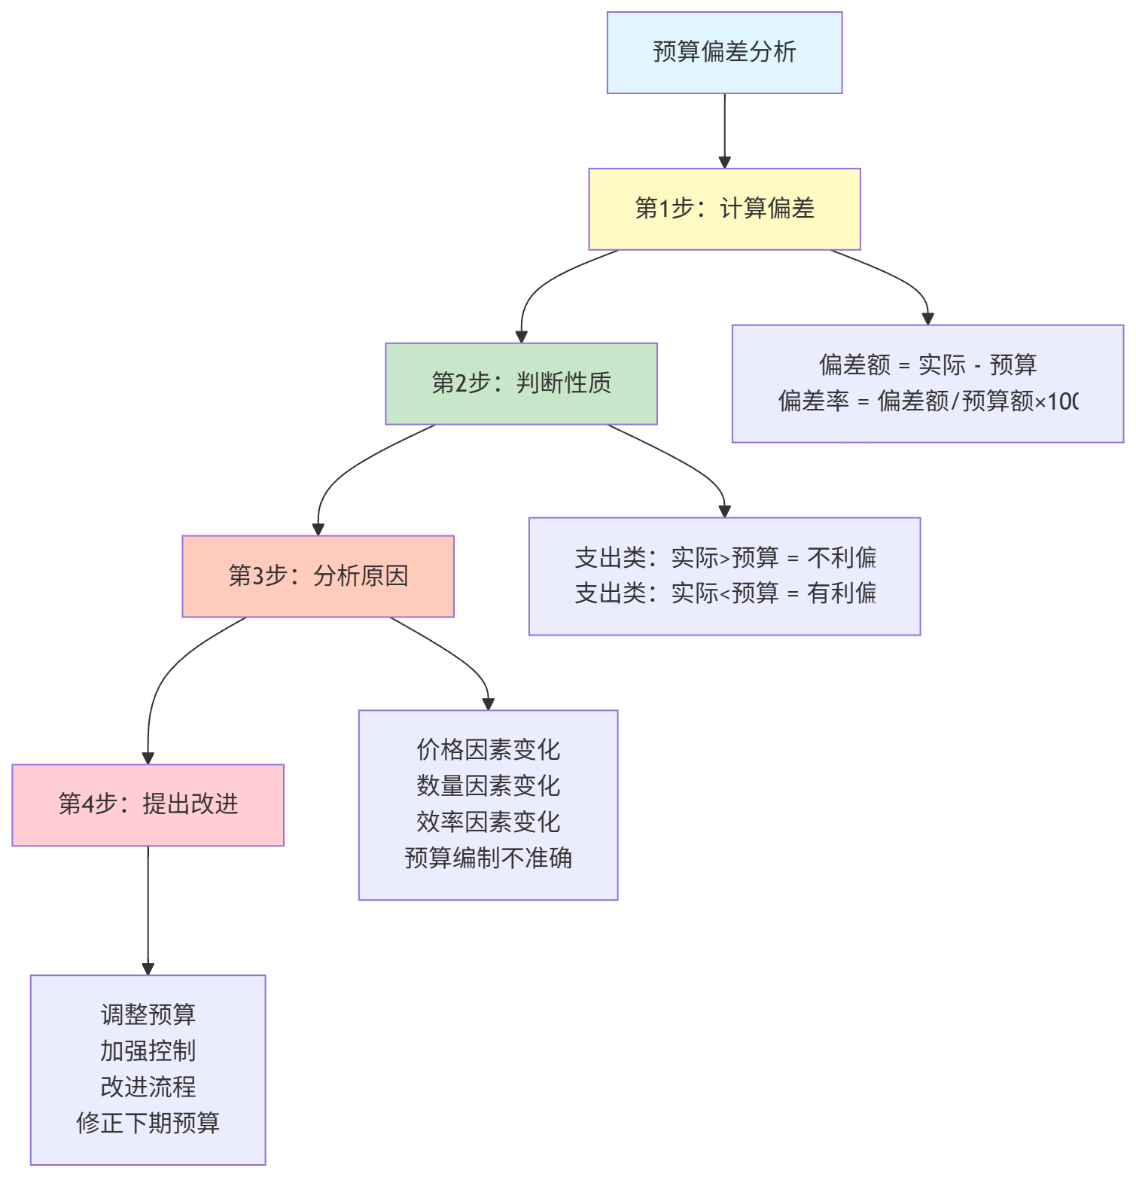
图7-3 预算偏差分析的基本框架

二、AI辅助预算偏差分析——完整示例
【例7-3】月度费用预算执行情况分析
场景描述： 某部门2024年11月的费用预算与实际支出数据如下，需要进行偏差分析。
提示词设计：
【角色】你是一位财务分析师，
正在分析部门月度费用预算执行情况。

【数据】某部门2024年11月预算与实际（单位：元）：

| 费用类别 | 预算金额 | 实际金额 |
|----------|---------|---------|
| 差旅费 | 8,000 | 11,500 |
| 办公用品 | 2,000 | 1,800 |
| 培训费 | 5,000 | 3,200 |
| 通讯费 | 1,500 | 1,480 |
| 招待费 | 3,000 | 4,200 |
| 其他费用 | 1,000 | 650 |
| 合计 | 20,500 | 22,830 |

【任务】
1. 计算每个类别的偏差额和偏差率
2. 判断每个偏差的性质（有利/不利）
3. 对超预算超过20%的项目，列出3—5个可能的原因
4. 给出下月预算管控的建议

【格式】
问题1—2用表格（包含：预算、实际、偏差额、
偏差率、性质5列），问题3—4用文字分点说明。

【约束】
不要编造原因，标明"可能的原因"，
实际原因需要部门确认。
AI输出示例（偏差分析表）：
费用类别 | 预算（元） | 实际（元） | 偏差额（元） | 偏差率 | 性质
差旅费 | 8,000 | 11,500 | +3,500 | +43.8% | 不利 ⚠
办公用品 | 2,000 | 1,800 | -200 | -10.0% | 有利
培训费 | 5,000 | 3,200 | -1,800 | -36.0% | 有利
通讯费 | 1,500 | 1,480 | -20 | -1.3% | 有利
招待费 | 3,000 | 4,200 | +1,200 | +40.0% | 不利 ⚠
其他费用 | 1,000 | 650 | -350 | -35.0% | 有利
合计 | 20,500 | 22,830 | +2,330 | +11.4% | 不利
质量评估与手工验算：
表7-3 例7-3 关键计算手工验算
指标 | AI结果 | 手工验算 | 是否一致
差旅费偏差率 | 43.8% | 3,500÷8,000=43.75%≈43.8% | ✓
招待费偏差率 | 40.0% | 1,200÷3,000=40.0% | ✓
合计偏差率 | 11.4% | 2,330÷20,500=11.36%≈11.4% | ✓

7.2 成本基础知识与分析

7.2.1 成本的概念与常见分类方法

一、成本按与产量关系的分类
与产量（业务量）关系的分类是最重要的成本分类方式，如图7-4所示。
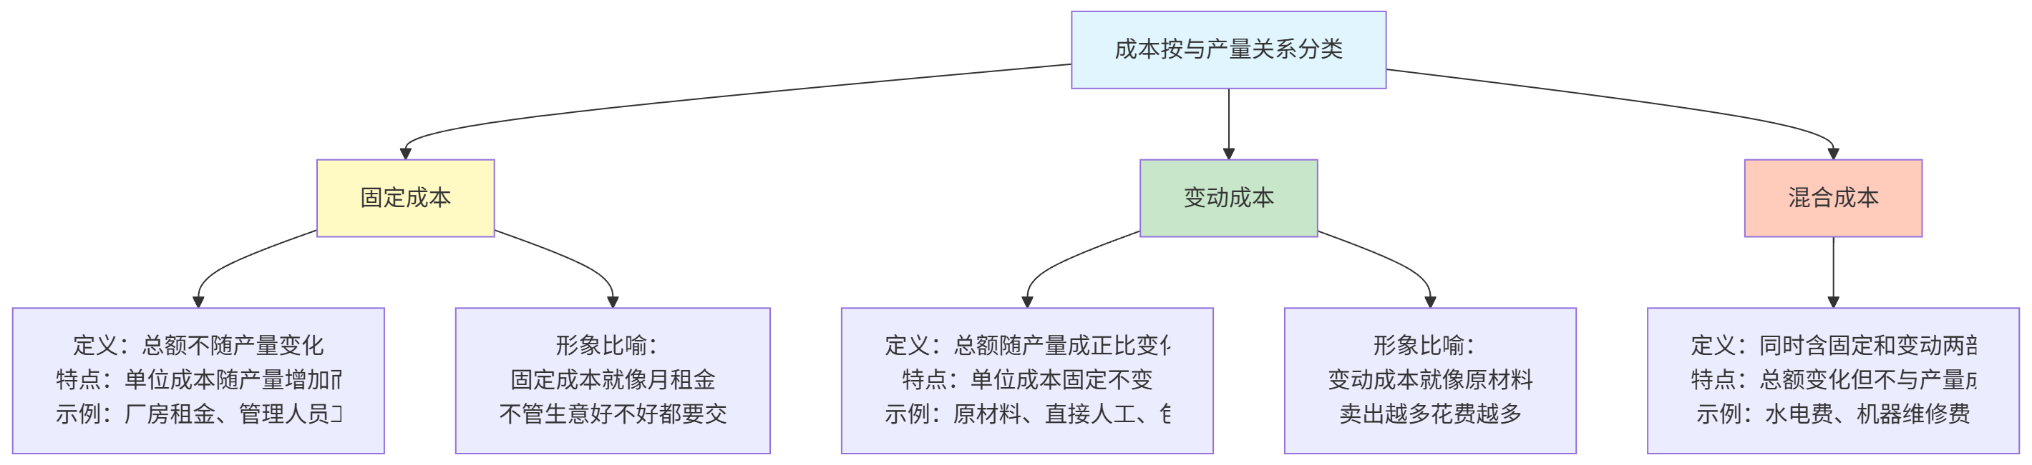
图7-4 成本按与产量关系的分类

二、固定成本与变动成本的图形表示
固定成本与变动成本随产量变化的规律，可以用图7-5直观表示。
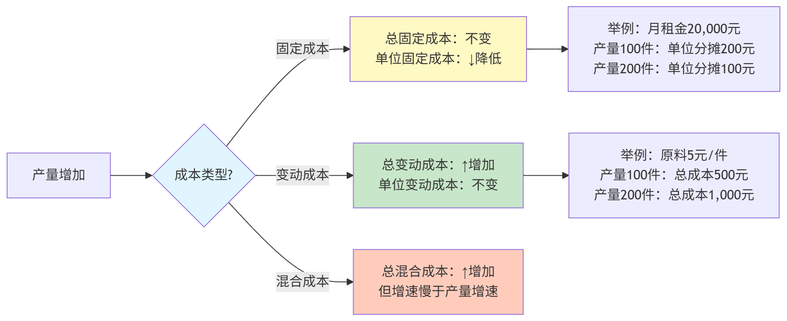
图7-5 固定成本与变动成本的变化规律
【例7-4】识别成本类型
【角色】你是一位成本会计老师。

【任务】对奶茶店的以下成本项目，
判断属于固定成本、变动成本还是混合成本，
并简要说明判断理由：

1. 店面月租金：8,000元/月
2. 原料成本（奶茶原料、糖等）：约5元/杯
3. 全职员工工资：12,000元/月（3人）
4. 包装材料（杯子、吸管、袋子）：约0.8元/杯
5. 电费：基础电费200元/月+用电量费用
6. 奶茶机器折旧：每月600元
7. 外卖平台佣金：营业额的8%
8. 收银系统月租：150元/月

【格式】表格格式，包含：成本项目、类型、理由（一句话）

【约束】区分要准确，理由要结合奶茶店的实际情况。

7.2.2 AI辅助进行本量利（保本点）分析

一、本量利分析的核心概念
本量利分析（Cost-Volume-Profit Analysis，简称CVP分析）研究的是成本、产量（业务量）和利润三者之间的关系，其核心是计算保本点（盈亏平衡点）。
核心公式体系如图7-6所示。
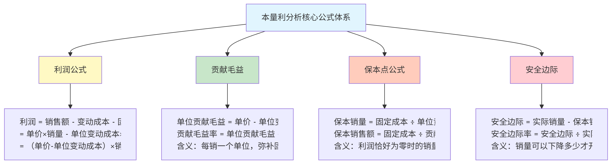
图7-6 本量利分析核心公式体系

二、本量利分析的直观理解
保本点的概念可以用图7-7直观展示。
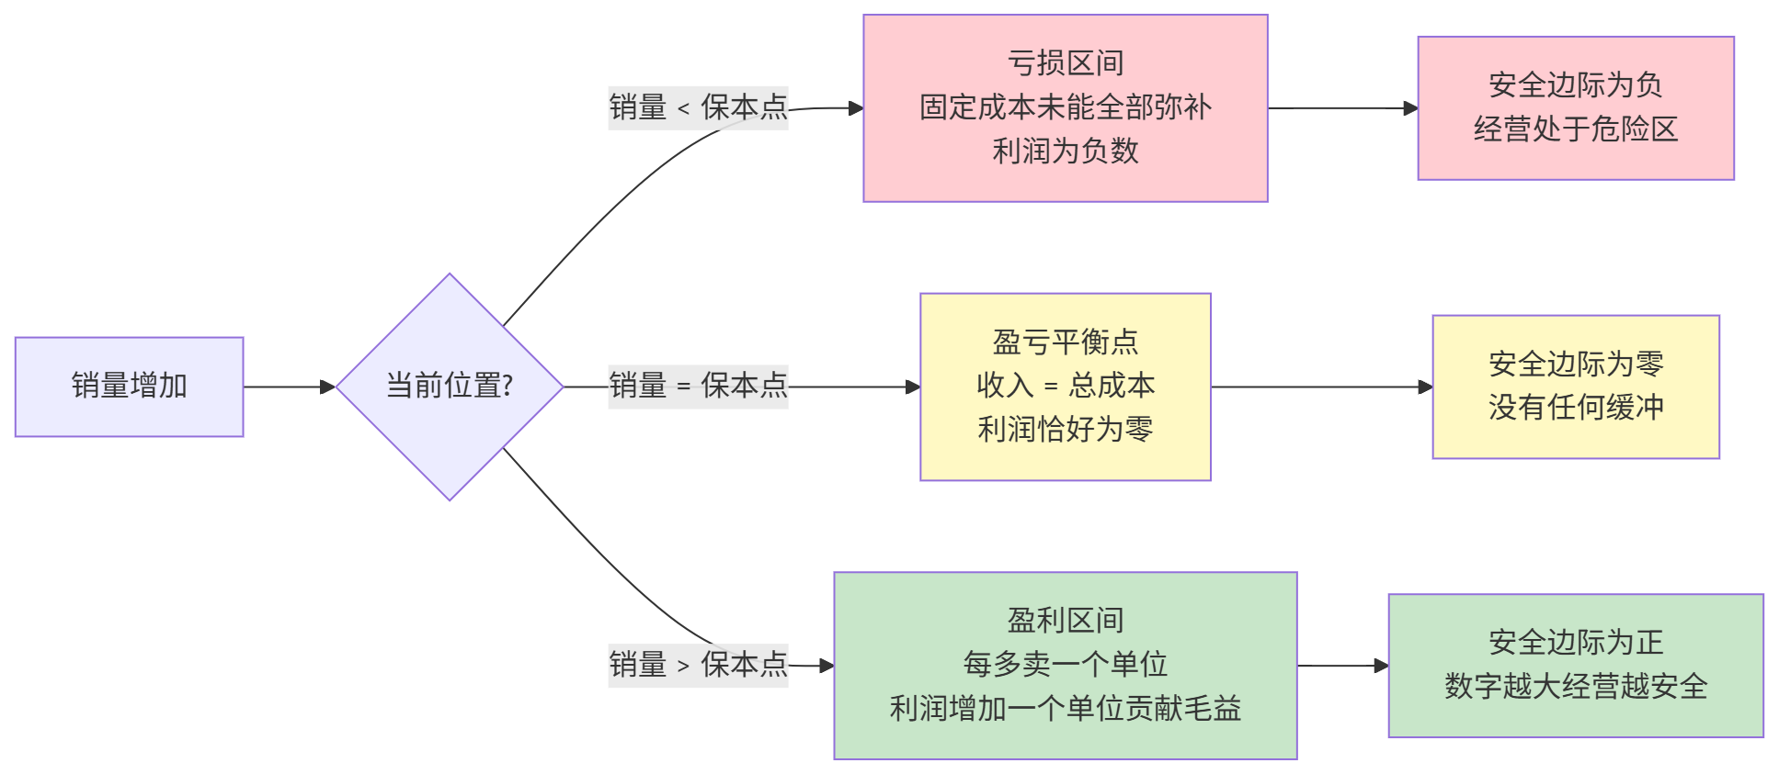
图7-7 保本点与盈亏区间的直观理解

三、本量利分析完整示例——奶茶店案例
【例7-5】奶茶店保本点分析——完整闭环示例
场景描述： 一家奶茶店的经营数据：
- 售价：18元/杯
- 单位变动成本：原料5元 + 包装0.8元 + 外卖佣金平均约0.2元 = 约6元（简化取整）
- 月固定成本：租金8,000 + 员工工资12,000 + 机器折旧600 + 收银系统150 + 电费基础部分200 = 20,950元（取21,000元）
第一步：学生自行推导保本点
单位贡献毛益 = 18 - 6 = 12元/杯
保本销量 = 21,000 ÷ 12 = 1,750杯/月
日均保本量 = 1,750 ÷ 30 ≈ 58.3杯/天
第二步：设计提示词
【角色】你是一位管理会计师，
正在帮助一家奶茶店老板分析经营情况。

【数据】奶茶店基本数据：
- 产品售价：18元/杯
- 单位变动成本：6元/杯（含原料、包装、外卖佣金等）
- 月固定成本合计：21,000元
（租金8,000+员工工资12,000+其他1,000）
- 当前月销量（实际）：2,200杯/月

【任务】
1. 计算单位贡献毛益和贡献毛益率
2. 计算月保本销量和保本销售额
3. 计算当前月利润
4. 计算安全边际和安全边际率，评价经营安全性
5. 分析以下三种方案对保本点和利润的影响：
方案A：售价提高到20元（假设销量不变）
方案B：单位变动成本降低到5元（假设售价和销量不变）
方案C：固定成本降低3,000元（假设售价、变动成本和销量不变）

【格式】
基础计算用表格，展示公式和计算过程。
三种方案用对比表格，包含：
保本量、月利润、保本量变化、利润变化四列。

【约束】
所有计算展示完整过程，
方案分析的结论要给出实际业务意义上的建议。
AI输出示例（基础计算部分）：
基础计算
指标 | 计算公式 | 计算过程 | 结果
单位贡献毛益 | 单价 - 单位变动成本 | 18 - 6 | 12元/杯
贡献毛益率 | 单位贡献毛益 ÷ 单价 | 12 ÷ 18 | 66.7%
月保本销量 | 固定成本 ÷ 单位贡献毛益 | 21,000 ÷ 12 | 1,750杯/月
日均保本量 | 保本销量 ÷ 30天 | 1,750 ÷ 30 | 约58.3杯/天
保本销售额 | 固定成本 ÷ 贡献毛益率 | 21,000 ÷ 66.7% | 31,484元/月
当前月利润 | 贡献毛益×销量 - 固定成本 | 12×2,200 - 21,000 | 5,400元/月
安全边际 | 实际销量 - 保本销量 | 2,200 - 1,750 | 450杯/月
安全边际率 | 安全边际 ÷ 实际销量 | 450 ÷ 2,200 | 20.5%
质量评估与发现AI计算错误：
对AI输出的方案A利润进行手工验算：
- 方案A：(20-6)×2,200-21,000 = 14×2,200-21,000 = 30,800-21,000 = 9,800元
- AI给出的数字若不是9,800，说明存在计算错误
学习要点：这个例子展示了手工验算的重要性。哪怕AI给出了看起来完整的计算过程，结果仍然可能有误。发现错误后，向AI反馈并获取修正版本。
第四步：针对错误进行迭代追问
【追问】你的方案A月利润计算有误：
涨价至20元后，单位贡献毛益 = 20-6 = 14元/杯
月利润 = 14×2,200 - 21,000 = 30,800 - 21,000 = 9,800元
而不是你给出的数字。
请检查错误原因，并修正方案对比表格中所有数字。

7.2.3 降本增效的思路与方案生成
降本增效的思路可以从三个维度展开，如图7-8所示。
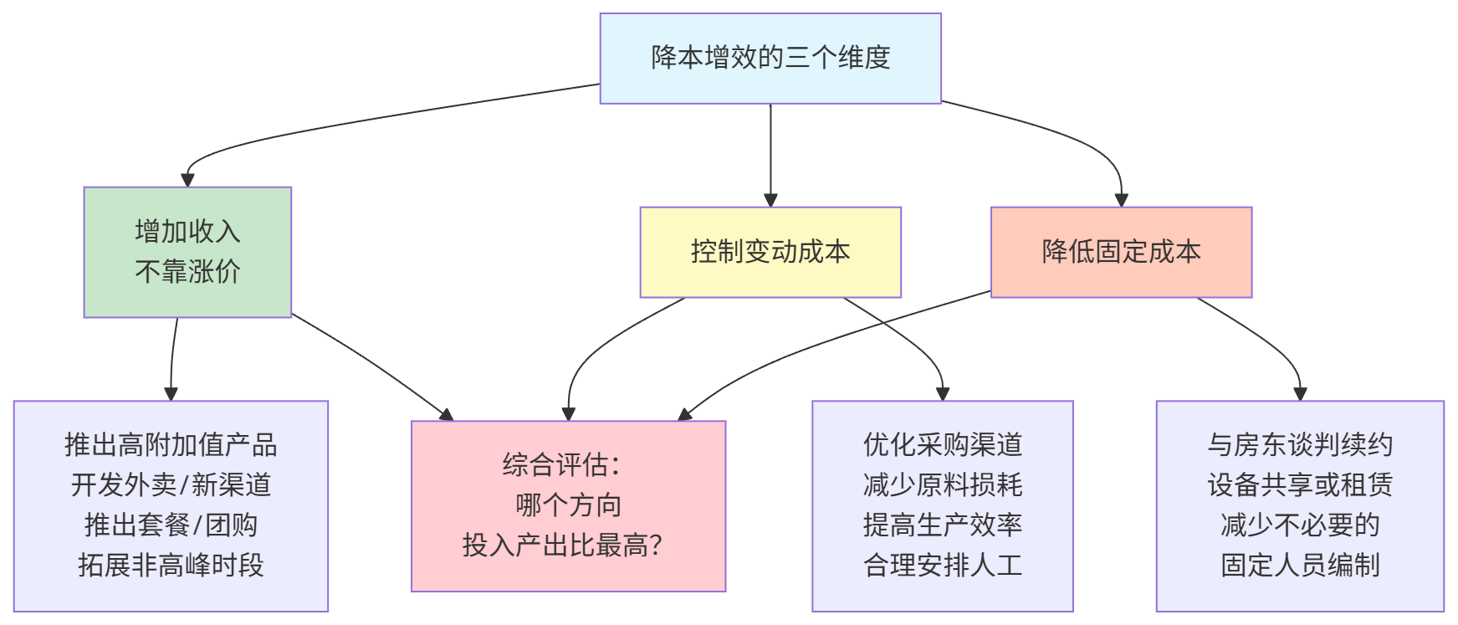
图7-8 降本增效的三个维度
【例7-6】AI辅助生成降本增效方案
【角色】你是一位运营管理顾问。

【背景】某奶茶店（接例7-5数据）：
当前月利润5,400元，老板希望将月利润提升到10,000元，
但不想大幅涨价（担心流失客户）。

【任务】
1. 计算要实现10,000元月利润，需要达到什么样的销量？
2. 从增加收入（不靠涨价）、控制变动成本、
降低固定成本三个维度提供实现目标的具体建议
3. 综合评估哪个方向的可行性最高？

【格式】问题1展示计算过程，问题2—3用要点列表。

【约束】
建议必须结合奶茶行业实际，
不能给出"加强管理""提高效率"这类空话。

7.3 日常资金管理常识

7.3.1 现金流的基本概念与管理意识

一、利润与现金流的区别
"利润是虚的，现金流是真的"——这句话揭示了财务管理中的重要真相，如图7-9所示。
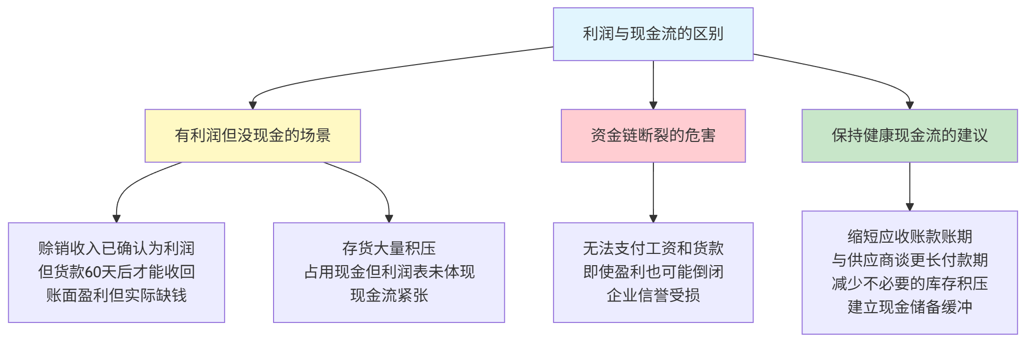
图7-9 利润与现金流的关系与区别
【例7-7】理解现金流的重要性
【任务】请用一个餐饮小店的故事，解释以下概念：
1. 什么是"有利润但没现金"的情况？
（结合应收账款说明）
2. 什么是"资金链断裂"？（通俗解释，用具体场景）
3. 一个小微企业应该如何保持健康的现金流？
（给出3条实际可操作的建议）

【格式】故事式叙述，语言通俗，配合数字举例。

7.3.2 应收应付款项的管理常识
【例7-8】应收账款管理的基本原则
【角色】你是一位财务管理顾问，
面向小微企业主提供建议。

【任务】请回答以下应收应付管理的实务问题：

Q1：对新客户，在赊账方面应该注意什么？
有哪些评估方法？
Q2：客户逾期付款，如何处理最有效？
（兼顾追款效果和维护客户关系）
Q3：应付账款的管理，应该越晚付越好吗？
有什么注意事项？
Q4：如何用简单的方法监控应收账款的健康状况？

【格式】每问回答100字以内，语言实用。

7.3.3 企业资金风险的初步识别
企业资金风险的预警信号分类如表7-4所示。
表7-4 小微企业资金风险预警信号
预警类别 | 具体信号 | 风险等级 | 建议应对
收入端 | 大客户占比超50% | 高 | 主动开拓新客户
 | 应收账款账龄超90天增多 | 高 | 加强催收，评估坏账
 | 月末总是"差钱" | 中 | 排查收款周期
支出端 | 库存积压持续增加 | 中 | 分析滞销原因，促销清库
 | 固定成本占比过高 | 中 | 审视固定成本结构
融资端 | 短期贷款用于长期项目 | 高 | 匹配资金期限
 | 依赖单一融资渠道 | 中 | 多元化融资来源

7.4 内部控制基础与财务合规意识

7.4.1 内部控制的基本概念与五要素简介
内部控制的五要素及其相互关系如图7-10所示。
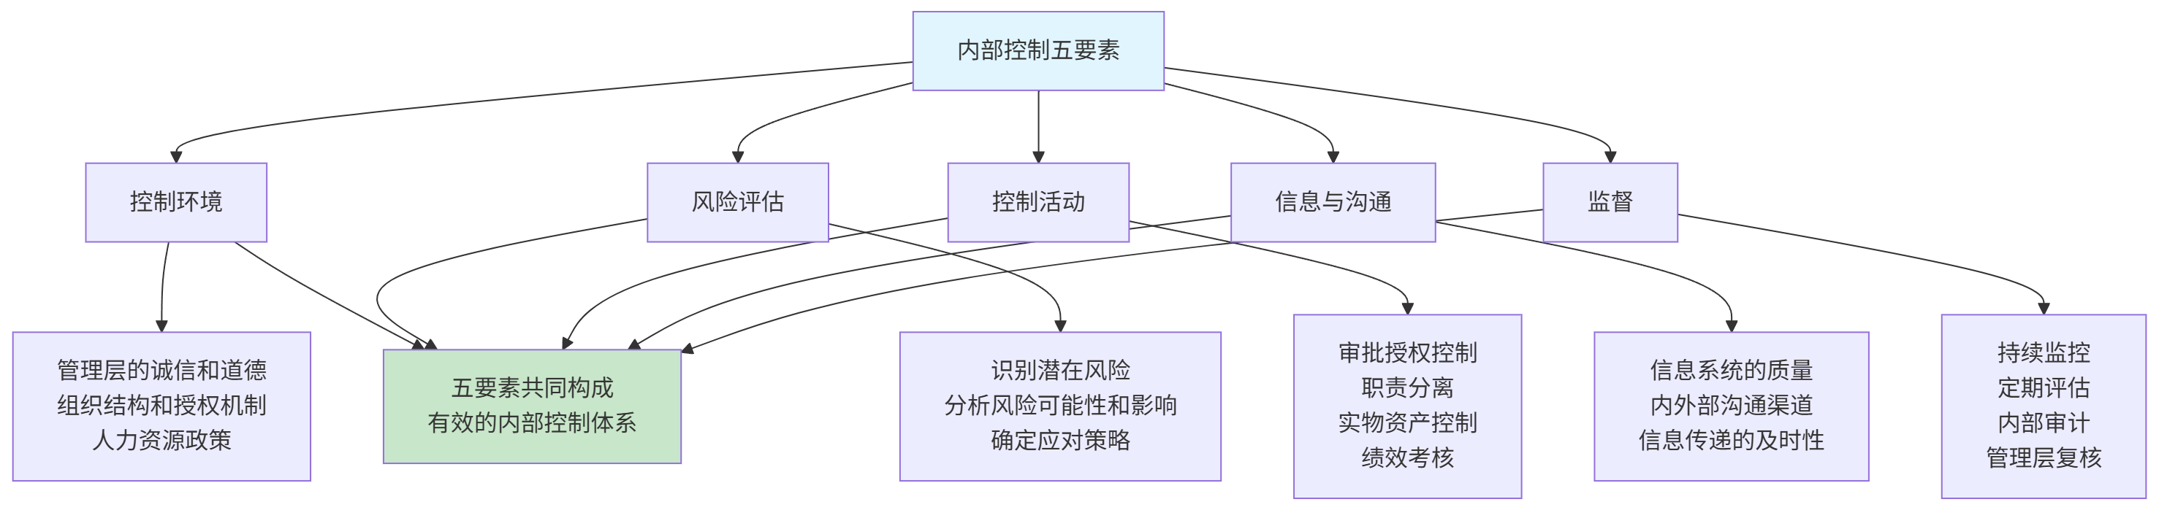
图7-10 内部控制五要素及其相互关系
【例7-9】用通俗语言理解内部控制
【任务】请用超市收银台的例子，
解释内部控制的五个要素：
控制环境、风险评估、控制活动、
信息与沟通、监督。

【要求】
每个要素用一个具体的超市场景说明，
最后用一句话总结内部控制的核心目的，
语言通俗，不要用学术语言堆砌。
AI输出示例（节选）：
控制环境：超市明确规定"收银员不得独自保管大额现金，每天营业结束必须由两人共同清点并签字"——这是管理层通过制度传递"我们重视规范操作"的信号，体现了控制环境（文化和氛围）。
控制活动：超市安装了收银监控摄像头，要求商品必须通过防盗感应门，对收银金额与系统记录进行比对——这些具体的操作措施就是控制活动（把控制变成实际动作）。
一句话总结：内部控制的核心目的是"用制度和流程来防止人犯错和作弊，保护企业资产和信息的安全准确"。

7.4.2 日常业务流程中的关键控制点
【例7-10】识别费用报销流程中的关键控制点
【角色】你是一位内部控制专家。

【任务】请分析以下费用报销流程，
识别关键控制点，并指出每个控制点的控制目标：

流程描述：
员工发生费用→填写报销单→提交发票和单据→
部门负责人审批→财务部门审核→出纳付款

【要求】
1. 识别每个环节中应该有哪些关键控制活动
2. 说明控制目标（防止什么风险）
3. 指出这个流程中常见的控制漏洞
4. 给出改进建议

【格式】用表格逐步分析，关键控制点用⭐标注。

【约束】基于实际财务管理实践，
不要列出理论上存在但实务中很少见的风险。

7.4.3 财务合规意识与风险防范
【例7-11】AI辅助进行合规风险自查
【角色】你是一位合规风险管理专家。

【任务】为一家50人规模的小型科技企业，
设计一份财务合规风险自查清单，
覆盖以下五个方面：
1. 资金管理合规
2. 票据发票合规
3. 薪资发放合规
4. 采购付款合规
5. 纳税申报合规

每个方面列出3—5个自查问题，
用"是/否"可以直接回答的方式设计，
并对"否"的答案标注风险等级（高/中/低）。

【格式】表格格式，便于打印使用。

7.5 ⭐ AI辅助预算分析自动化——Python脚本实战
本节是本章的拓展内容，重点介绍如何利用AI生成实用的预算分析自动化工具，包括预算执行对比分析Python脚本、本量利分析Excel动态模型，以及预算偏差预警的简单实现。

7.5.1 预算执行情况对比分析脚本的生成与应用

一、为什么需要自动化预算分析
手工进行预算执行分析的痛点与自动化解决方案的对比如表7-5所示。
表7-5 手工预算分析的痛点与自动化解决方案
手工分析的痛点 | 自动化解决方案
每月重复做相同的对比计算，耗时耗力 | 脚本一次配置，每月自动运行
数据量大时容易出现计算错误 | 程序计算精确无误
偏差分析报告格式不统一 | 标准化输出格式，风格统一
超预算项目靠人工识别，容易遗漏 | 自动标注预警，不遗漏任何问题
无法实时更新，只能事后分析 | 数据更新后一键重新运行

二、自动化脚本的工作流程
预算分析自动化脚本的完整工作流程如图7-11所示。
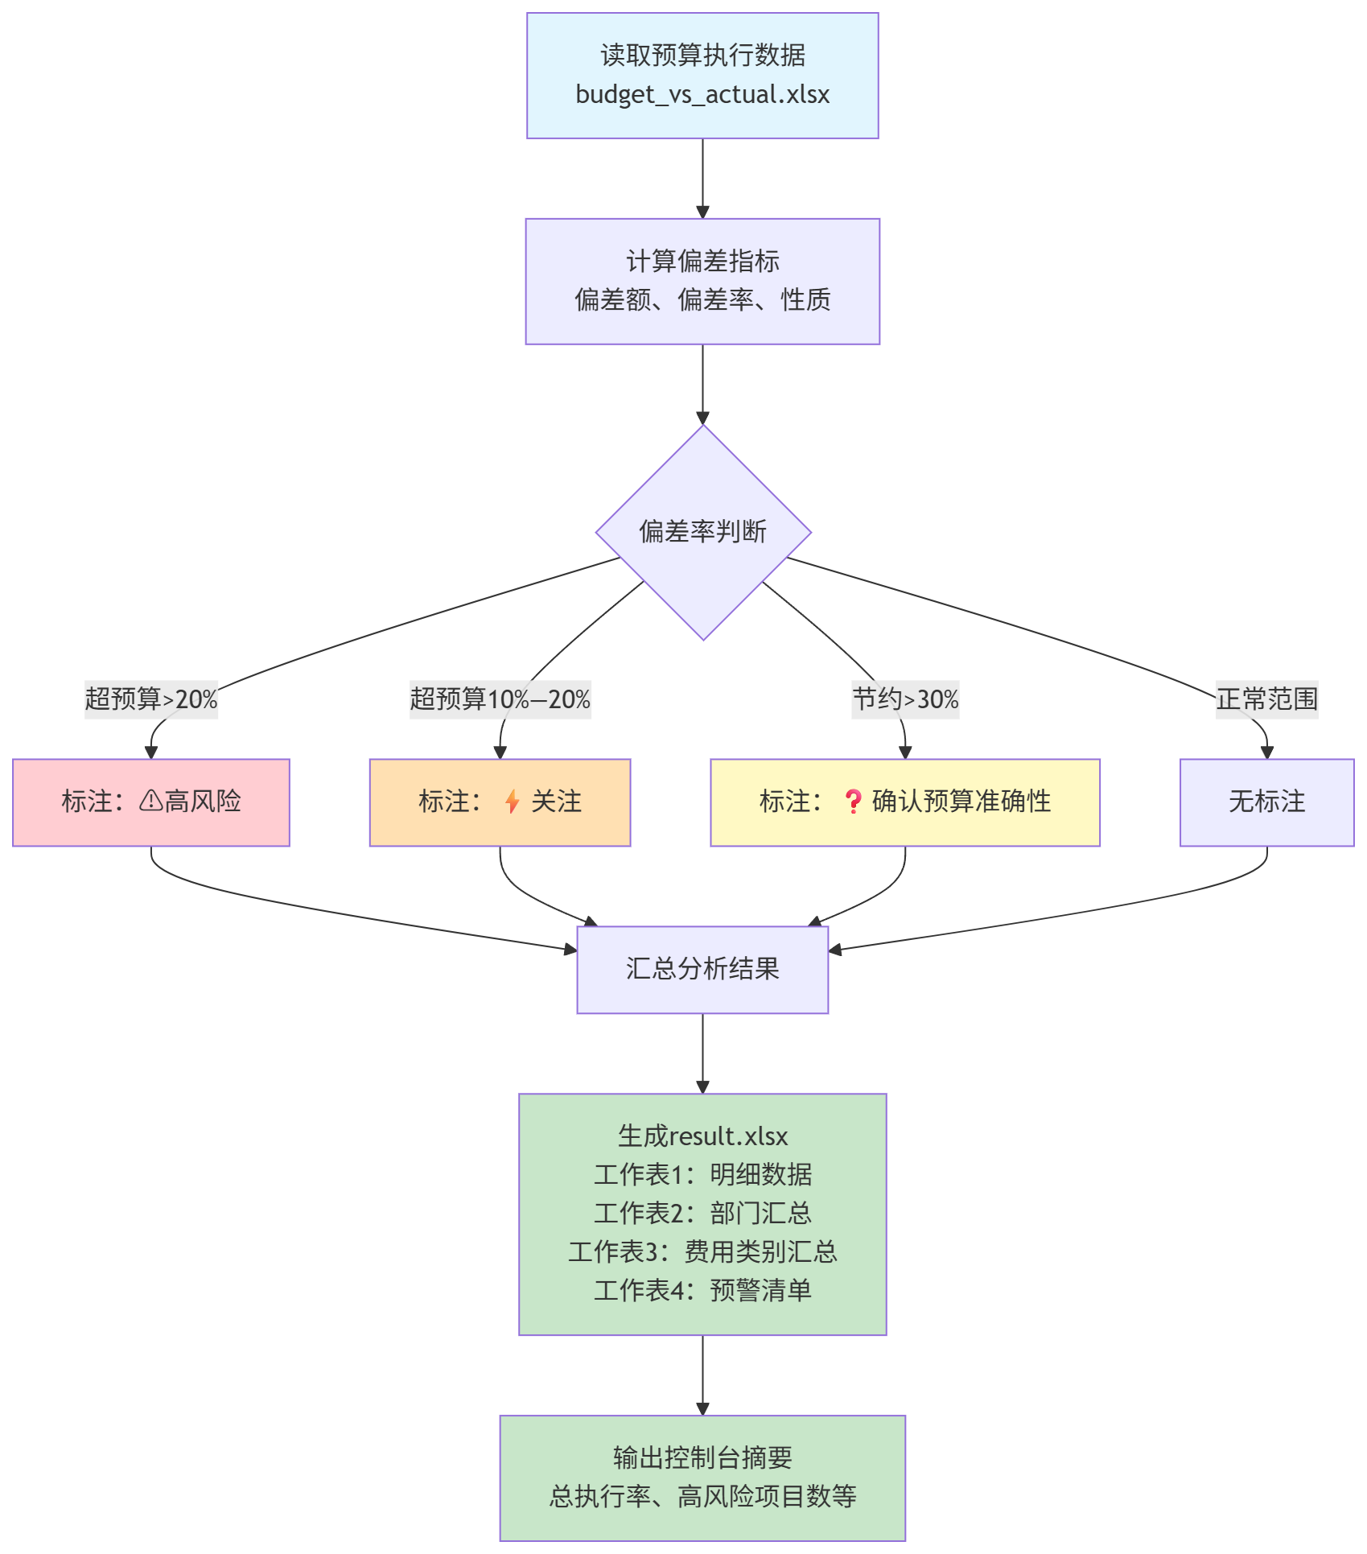
图7-11 预算分析自动化脚本工作流程

三、预算对比分析Python脚本——完整生成示例
【例7-12】生成部门费用预算执行分析脚本
提示词设计：
【任务】请帮我生成一个Python脚本，
用于分析部门月度费用预算执行情况。

【输入文件结构（budget_vs_actual.xlsx）】
每行代表一个部门一个月的一项费用数据：
- department：部门名称
- month：月份（1—12）
- category：费用类别（如差旅费、办公用品等）
- budget：预算金额（元）
- actual：实际金额（元）

【需要实现的功能】
1. 计算每条记录的：
偏差额 = actual - budget
偏差率 = (actual - budget) / budget × 100%
性质 = 超预算/在预算内/节约

2. 生成部门汇总表：
按部门和月份汇总：预算合计、实际合计、偏差额、偏差率

3. 生成费用类别汇总表：
按费用类别汇总全年预算和实际

4. 预警标注：
偏差率>20%（超预算）：标注"⚠高风险"
偏差率>10%（超预算）：标注"⚡关注"
节约超过30%：标注"❓确认是否预算不准"

5. 输出到result.xlsx，包含4个工作表

6. 在控制台打印分析摘要：
总体预算执行率、高风险项目数量等

【环境】已安装Python、pandas、openpyxl
请加上详细中文注释，给出完整可运行代码。
AI生成代码核心部分示例：
import pandas as pd
import numpy as np

# ============================================
# 读取预算执行数据
# ============================================
print("=" * 50)
print("部门费用预算执行分析系统")
print("=" * 50)

df = pd.read_excel('budget_vs_actual.xlsx')
print(f"共读取 {len(df)} 条记录，"
f"涉及 {df['department'].nunique()} 个部门")

# ============================================
# 计算偏差指标
# ============================================
df['偏差额'] = df['actual'] - df['budget']

df['偏差率(%)'] = np.where(
df['budget'] != 0,
((df['actual'] - df['budget']) / df['budget'] * 100).round(2),
np.nan
)

# 判断性质
def classify_variance(row):
if pd.isna(row['偏差率(%)']):
return '预算为零'
elif row['偏差率(%)'] > 0:
return '超预算'
elif row['偏差率(%)'] < 0:
return '节约'
else:
return '完全执行'

df['性质'] = df.apply(classify_variance, axis=1)

# 添加预警标注
def add_warning(row):
if pd.isna(row['偏差率(%)']):
return ''
elif row['偏差率(%)'] > 20:
return '⚠高风险'
elif row['偏差率(%)'] > 10:
return '⚡关注'
elif row['偏差率(%)'] < -30:
return '❓确认是否预算不准'
else:
return ''

df['预警'] = df.apply(add_warning, axis=1)

7.5.2 本量利分析的Excel动态模型生成
【例7-13】生成本量利分析Excel动态模型
【任务】我需要一个Excel本量利分析模型，
用于奶茶店（或类似小微企业）的经营分析。

【模型要求】
Sheet1（参数输入区，用黄色背景标注可修改单元格）：
- 单价（元/杯）
- 单位变动成本（元/杯）
- 月固定成本（元）
- 当前月销量（杯）
- 目标利润（元）

Sheet2（计算结果区，用蓝色背景）：
自动计算：单位贡献毛益、贡献毛益率、
保本销量、保本销售额、日均保本量、
当前月利润、安全边际（量和率）、
达到目标利润所需销量、
安全性评价（自动：安全/注意/危险）

Sheet3（敏感性分析区）：
以当前参数为基准，分析单价±5%/±10%、
变动成本±10%/±20%、固定成本±10%/±20%
对保本量和利润的影响

【格式要求】
所有计算使用Excel公式，不要用VBA，
在结果区每个数字旁边添加简短说明，
公式中展示明确的引用关系。

请给出每个重要单元格的地址、公式和含义说明。
Sheet2关键公式示例（AI输出）：
表7-6 本量利分析Excel关键公式
单元格 | 项目 | 公式 | 含义说明
B2 | 单位贡献毛益 | =Sheet1!B2-Sheet1!B3 | 单价-单位变动成本
B3 | 贡献毛益率 | =B2/Sheet1!B2 | 单位贡献毛益/单价
B4 | 保本销量（杯/月） | =CEILING(Sheet1!B4/B2,1) | 固定成本/单位贡献毛益（向上取整）
B5 | 保本销售额（元/月） | =B4*Sheet1!B2 | 保本销量×单价
B6 | 日均保本量 | =CEILING(B4/30,1) | 保本销量/30天（向上取整）
B7 | 当前月利润 | =B2*Sheet1!B5-Sheet1!B4 | 贡献毛益×销量-固定成本
B8 | 安全边际（量） | =MAX(Sheet1!B5-B4,0) | 实际销量-保本销量（最小为0）
B9 | 安全边际率 | =IF(Sheet1!B5>0,B8/Sheet1!B5,0) | 安全边际/实际销量
B11 | 安全性评价 | =IF(B9>=0.3,"✅安全",IF(B9>=0.15,"⚠注意","❌危险")) | 根据安全边际率自动评价

7.5.3 预算偏差预警系统的简单实现
基于7.5.1节的Python脚本，可以进一步添加自动预警报告输出功能。
【例7-14】添加自动预警报告输出功能
【任务】在例7-12的脚本基础上，
请帮我添加一个功能：
将预警信息自动整理为一份文字格式的
"月度预算执行预警报告"，保存为txt文件。

报告格式要求：
标题：XXXX年XX月 部门费用预算执行预警报告
正文：
1. 整体执行情况概述（2—3句话）
2. 需要重点关注的超预算项目（⚠高风险项目列表）
3. 大幅节约项目（可能预算不准，需要确认）
4. 下月管控建议（根据数据自动生成）

txt文件内容要能直接发给管理层阅读，
语言简洁专业。
AI生成代码核心部分（预警报告生成）：
def generate_warning_report(df, output_month):
"""生成月度预算执行预警报告"""

month_data = df[df['month'] == output_month]

total_budget = month_data['budget'].sum()
total_actual = month_data['actual'].sum()
overall_rate = total_actual / total_budget * 100
high_risk = month_data[month_data['预警'] == '⚠高风险']

report_lines = []
report_lines.append(f"{'='*60}")
report_lines.append(f"2024年{output_month}月 部门费用预算执行预警报告")
report_lines.append(f"{'='*60}")

report_lines.append("\n【一、整体执行情况】")
status = "超预算" if overall_rate > 100 else "在预算内"
report_lines.append(
f"本月整体费用执行率为{overall_rate:.1f}%，"
f"总预算{total_budget:,.0f}元，"
f"实际支出{total_actual:,.0f}元，整体{status}。"
)

if len(high_risk) > 0:
report_lines.append("\n【二、高风险超预算项目（偏差率>20%）】")
for _, row in high_risk.iterrows():
report_lines.append(
f" • {row['department']} - {row['category']}："
f"预算{row['budget']:,.0f}元，"
f"实际{row['actual']:,.0f}元，"
f"超预算{row['偏差率(%)']:.1f}%"
)

report_content = '\n'.join(report_lines)
with open(f'预警报告_{output_month}月.txt', 'w', encoding='utf-8') as f:
f.write(report_content)

print(f"\n预警报告已保存：预警报告_{output_month}月.txt")
return report_content

【本章小结】
通过本章学习，我们系统掌握了AI大模型在预算管理和成本分析领域的应用方法：
1. 预算管理基础：理解了预算的概念、三大核心作用（计划、控制、评价）以及预算管理的完整循环；通过个人生活预算和社团活动预算的完整示例，掌握了预算编制的基本方法和迭代优化流程；学会了预算执行偏差分析的框架，包括偏差计算、性质判断、原因分析和改进建议。
2. 成本基础知识与本量利分析：理解了固定成本、变动成本和混合成本的区别及其变化规律；通过奶茶店完整案例，掌握了本量利分析的完整流程，包括保本点计算、安全边际分析和多方案比较；特别重要的是，通过例7-5的学习建立了手工验算的意识——AI计算也可能出错，必须验算。
3. 日常资金管理与内部控制：了解了现金流管理的重要性和基本常识；了解了应收应付款项管理的实务要点；通过内部控制五要素和关键控制点的学习，初步建立了财务合规意识。
4. ⭐ 预算分析自动化：通过完整实战，学会了生成部门费用预算执行分析Python脚本，包括偏差计算、分类汇总、自动预警和文字报告输出；学会了生成本量利分析Excel动态模型，能够实现参数驱动的自动计算和情景分析；掌握了脚本测试和验证的标准流程。
本章最重要的认识： 预算不是束缚，而是计划；成本不是越低越好，而是要匹配价值。AI让预算编制和成本分析变得更高效，但商业判断永远需要人来做。保本点算出来了，但要不要开这家奶茶店，还要看你对这个市场的判断。

【本章知识关联图】
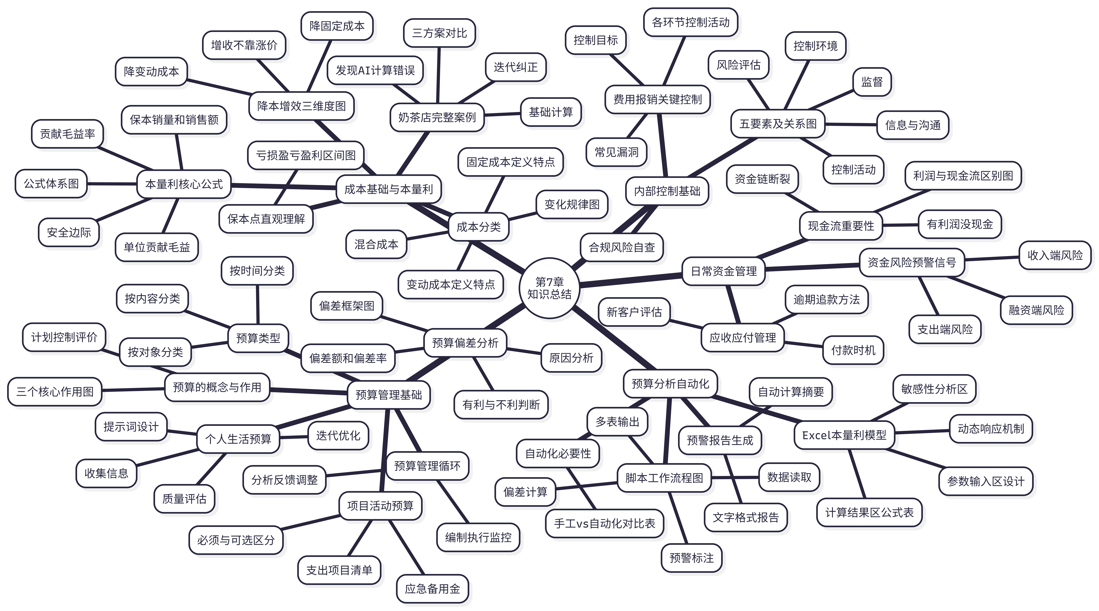
图7-12 第七章知识关联图

【思考与讨论】
- 在引导案例中，三个人的"预算故事"都从不同角度说明了预算管理的价值。你在自己的生活或学习中，有没有因为没有做预算而吃过亏的经历？如果重来，你会怎么做？
- 例7-5中，我们发现AI的方案A利润计算出现了错误。如果学生没有进行手工验算，直接采用了AI的数据，可能会导致什么问题？这说明了什么？
- 本量利分析中的"保本点"是一个客观计算结果，但"现在的销量是否足够安全"是一个主观判断。你认为安全边际率在多高的水平，对一家奶茶店来说才算真正安全？这个判断需要考虑哪些因素是AI无法帮你考虑到的？
- 内部控制的本质是"用制度防止人犯错和作弊"，但有些员工觉得内控是"对自己的不信任"。你怎么看这两种观点？如果你是财务部门的负责人，你会怎么向员工解释内部控制的意义？
- 在7.5节，我们学习了用Python脚本自动化预算分析。有同学认为"学这个有什么用，财务软件都有这个功能"。你怎么看？AI代码生成能力对财务人员的价值，和直接购买软件相比，有什么不同？

【本章实训】

实训项目：预算编制、本量利分析与自动化工具生成

一、实训目标
- 能够运用AI辅助编制实际场景的预算方案，并进行迭代优化
- 能够借助AI完成本量利分析的完整计算，并手工验算关键数字
- 能够生成并测试预算执行分析Python脚本
- 能够生成本量利分析Excel动态模型，并验证公式的正确性
- 能够识别内部控制中的关键控制点，运用AI辅助进行合规检查

二、实训任务
任务1：综合预算编制（必做）
场景A：个人预算（必做）
基于你自己的真实情况（或合理虚构的情况），编制一份个人月度生活预算：
- 月收入/生活费：____元（自定义）
- 存款目标：至少____元/月
要求：
- 设计提示词，提供真实的支出情况描述
- 获取AI初版预算方案，填写质量评估表
- 根据个人实际情况提出至少2处修改意见，获取修订版
- 写下"执行这份预算，我预计最难坚持的地方是什么，以及我的应对措施"（约150字）
场景B：活动预算（必做）
为以下活动编制预算： 你所在班级计划举办一次"职业规划分享会"，邀请3位在校友或行业人士分享，计划参与人数40人，举办地点：学校会议室（免费），总经费预算1,500元。
要求：
- 设计提示词，提供完整的活动背景
- 获取AI预算方案
- 追问：如果经费削减到1,000元，哪些项目优先削减？
- 追问：活动后如何做预算执行总结？

任务2：本量利分析——完整闭环（必做）
基础场景：
某同学计划在学校附近开一家小型文具店：
- 产品平均售价：15元/件
- 单位变动成本：7元/件（含进货成本、包装）
- 月固定成本：房租3,500元 + 水电300元 + 其他200元 = 4,000元
- 预计月销量：600件
要求：
步骤1：自行手工计算以下指标（写出计算过程）：
- 单位贡献毛益
- 月保本销量
- 当前月利润
- 安全边际率
步骤2：向AI提交完整数据，请AI完成：
- 全部基础指标计算
- 三个方案分析：价格提高至17元、变动成本降低至6元、固定成本降低1,000元
步骤3：填写手工验算对比表（对比表格参考表7-3格式）
步骤4：追问"如果同学的目标是月利润不低于3,000元，最少需要卖多少件？"
步骤5：如发现AI计算有误，按照本章示例格式反馈给AI并获取修正

任务3：Python预算分析脚本生成与测试（必做）
步骤1：按照7.5.1节的示例，向AI请求生成预算执行对比分析脚本。
步骤2：准备测试数据文件（budget_vs_actual.xlsx），包含：
- 2个部门（如：销售部、行政部）
- 2个月份的数据（如：10月、11月）
- 至少4个费用类别
- 故意设置：至少1条偏差率>20%的超预算记录，至少1条节约超30%的记录
步骤3：运行脚本，记录测试过程，填写验证记录表：
表7-7 Python脚本测试记录
测试项目 | 测试结果 | 备注
脚本是否成功运行 | 是/否 | 如有报错，记录错误信息
超预算20%预警是否正确
节约30%标注是否正确
部门汇总是否正确
四个工作表是否生成 | 是/否
步骤4：如有错误，向AI反馈并记录调试过程（至少尝试一次调试）。

任务4：Excel本量利模型生成与验证（必做）
步骤1：按照7.5.2节的方法，向AI请求生成本量利分析Excel动态模型。
步骤2：按照AI给出的公式，在Excel中搭建模型（将任务2的文具店数据作为初始参数输入）。
步骤3：验证模型，填写表7-8。
表7-8 Excel本量利模型验证记录
验证项目 | 期望结果 | 实际结果 | 是否通过 | 问题说明
保本销量公式 | （填入手工计算值）
修改单价后自动更新 | 所有结果同步变化
安全性评价逻辑 | 率<15%显示"危险"
敏感性分析 | 单价±5%时的变化

任务5：内部控制关键控制点识别（选做）
选择以下流程之一，借助AI识别关键控制点：
- A：学生社团的活动经费报销流程
- B：小型电商店铺的采购-付款流程
- C：校内便利店的进货-销售-盘点流程
要求：
- 描述该流程的完整步骤（6—8个节点）
- 向AI提交流程描述，请AI识别关键控制点、控制目标和常见漏洞
- 针对2个最重要的漏洞，提出改进建议
- 评估AI识别结果的质量

三、实训报告要求
- 格式要求：Word文档，标题"第七章实训报告-姓名-学号"
- 内容结构：
  - 封面
  - 任务1A：个人预算（含提示词、AI输出、质量评估、修订记录、执行难点分析）
  - 任务1B：活动预算（含提示词、AI输出、两次追问记录）
  - 任务2：本量利分析（含手工计算过程、AI输出、验算对比表、发现问题和迭代记录）
  - 任务3：Python脚本（含代码截图、测试数据截图、验证记录表、调试过程）
  - 任务4：Excel模型（含公式输入截图、模型运行截图、验证记录表）
  - 任务5（选做）：内部控制分析
  - 实训心得（不少于400字，重点谈：①从三个引导案例中你最有共鸣的是哪个，为什么；②本量利分析发现AI错误的经历对你有什么启示；③预算分析自动化工具的生成体验）
- 截图要求：
  - 每个AI对话必须截图
  - 任务3的脚本运行结果必须截图
  - 任务4的Excel模型必须截图（包含公式编辑栏）

四、评分标准
表7-9 实训评分标准
评分项目 | 分值 | 评分标准
预算编制（任务1） | 20分 | 两个场景完整，有迭代记录，执行难点分析有见地
本量利分析（任务2） | 25分 | 手工计算正确，AI验算完整，发现并纠正错误有加分
Python脚本（任务3） | 25分 | 脚本可运行，测试数据完整，验证记录准确
Excel模型（任务4） | 20分 | 模型可运行，验证记录完整，公式正确
内部控制（选做任务5） | 5分 | 分析深入，有独立判断
报告规范性与心得 | 5分 | 格式规范，心得真实有深度

【拓展阅读】

推荐书籍
- 《管理会计》——全国高等学校会计专业教材（适合深入学习本量利分析）
- 《穷爸爸富爸爸》——[美]罗伯特·清崎（个人财务意识启蒙）

推荐在线资源
- Excel官方教程：https://support.microsoft.com（函数使用参考）
- Python pandas文档：https://pandas.pydata.org/docs/（数据处理参考）
- 会计学堂：https://www.acc5.com（财务知识学习平台）

推荐实践
- 从本周开始，为自己做一份月度生活预算，坚持1个月，月末进行预算与实际的对比分析
- 如果你有兼职或创业想法，试着用本量利分析计算一下保本点，评估可行性
- 下次参与活动策划时，主动承担预算编制工作，将本章学到的方法应用到实际项目中
- 观察你身边的某个商业场景（奶茶店、便利店等），思考它们的固定成本和变动成本构成，估算保本点

【本章结束】

